AUDITORIA BASEADA EM RISCO

Estrutura do curso:

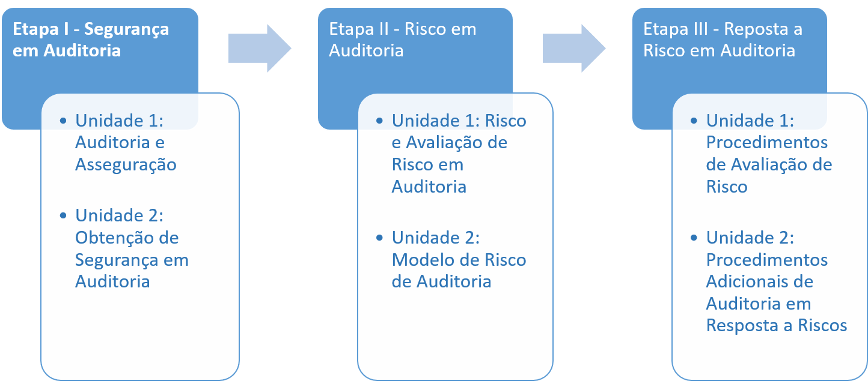

O curso AUDITORIA BASEADA EM RISCO está estruturado em três etapas, conforme descrito na figura acima. Cada etapa será ofertada em um curso específico. A aprovação na etapa anterior será sempre pré-requisito para a participação na etapa seguinte.

Nas Etapas I e II, os cursos são autoinstrucionais. Serão tratados como dois cursos diferentes, cada um com seu certificado, mas estarão alocados no mesmo lugar dentro da plataforma educacional. Desse modo, assim que o aluno concluir a Etapa I com a nota mínima exigida e responder ao questionário de avaliação de satisfação, será dado acesso ao material da Etapa II, sem necessidade de realizar nova inscrição.

Na Etapa III, o curso será mediado por tutoria e estará alocado, na plataforma educacional, em lugar diferente das etapas anteriores. As inscrições serão abertas periodicamente pelo ISC, que enviará aos inscritos o link de acesso à respectiva turma.

Objetivos educacionais:
Esperamos que, ao final do curso AUDITORIA BASEADA EM RISCO, você seja capaz de utilizar a abordagem de auditoria baseada em risco na definição do escopo e da natureza, época e extensão dos procedimentos de auditoria, de maneira a reduzir a um nível aceitável o risco de fornecer um relatório que seja inadequado (o “risco de auditoria”); e, consequentemente, contribuir para que as auditorias sejam realizadas com mais eficiência e eficácia.

Conteúdo programático:
Etapa I – Segurança em Auditoria
Auditoria e asseguração - natureza dos trabalhos de auditoria; estruturas conceituais para os trabalhos de asseguração; elementos das auditorias do setor público; accountability e risco da informação; expectativas dos usuários e níveis de asseguração; objeto, informação do objeto e objetivos de auditoria; e objetivos gerais do auditor em auditoria;
Obtenção de segurança em auditoria - como o auditor obtém segurança em auditoria; respostas do auditor aos riscos avaliados; procedimentos e testes de auditoria; e evidência de auditoria.
Etapa II – Risco em Auditoria
Risco e avaliação de risco em auditoria - definição de risco e avaliação de risco; propósito da avaliação de risco em auditoria; e abordagem top-down de avaliação de riscos;
Modelo de risco de auditoria - modelo do AICPA; utilização do modelo de risco de auditoria; e avaliação dos componentes do risco de auditoria.

Público-alvo:
Auditores do TCU.

Modalidade:
Os três cursos serão a distância.

Carga horária:
Etapa I = 25 h;
Etapa II = 25 h;
Etapa III – 40h.

Pré-requisitos:
Para a Etapa I, não há pré-requisito.
Para a Etapa II, será necessária a aprovação na Etapa I.
Para a Etapa III, será exigida a aprovação na Etapa II.

Certificado:
O certificado que será disponibilizado no ambiente do curso, logo após o participante atingir a nota necessária para aprovação nas Etapas I e II, não contém período de realização, uma vez que o curso é ofertado em modelo aberto. Por esse motivo, preste bastante atenção às orientações abaixo.
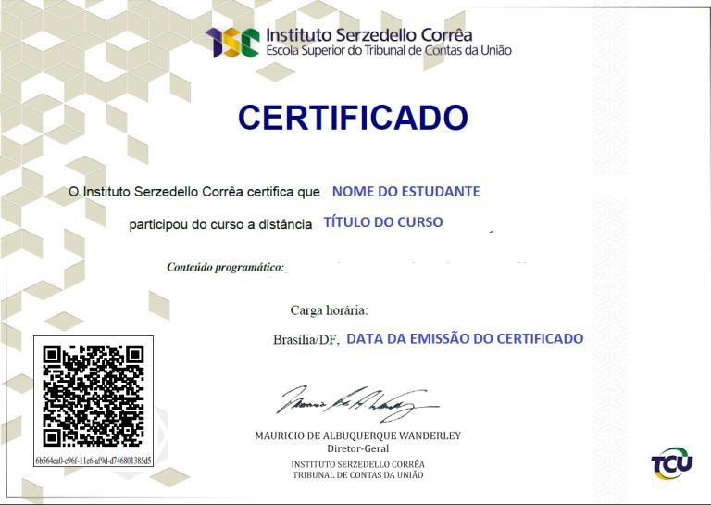
Modelo do certificado que será fornecido
ASSINATURA

O certificado emitido no ambiente do curso poderá ser utilizado para fins de licença capacitação. Junto com o certificado, o participante deverá emitir também o relatório de atividades, no qual constarão as datas em que realizou as atividades do curso. Ao final do curso, o participante receberá as orientações necessárias para a emissão desse relatório.
Portanto: Para licença capacitação certificado + relatório de atividades.

ATENÇÃO: Para fins de promoção funcional ou outra finalidade em que seja necessário o registro do período de realização do curso, o certificado deverá ser obtido no Portal do TCU, a partir da segunda semana do mês subsequente ao final de cada período avaliativo, ou seja, na segunda semana de abril ou de outubro do ano de conclusão do respectivo curso.

Para acessar o certificado na plataforma educacional, clique em http://portal.tcu.gov.br/educacao-corporativa/ e, no campo “Serviços e consultas”, acesse seu “Histórico individual e certificados”.

Em caso de dúvidas e sugestões relacionadas a esta ação educacional, envie mensagem para o e-mail: educacaoadistancia@tcu.gov.br.

